

[Gerrit A. Wieberdink] | 27 januari 2017 | [95311] | [139504]

[Laurens van der Loo] | 27 januari 2017 | [95311] | [133535

[Zeilschool de Waai]

[Behoefteanalyse]

Inhoud

Algemeen 2

Algemene beschrijving bedrijf 2

Algemene beschrijving website 2

Doel 2

Website 3

Vormgeving 3

Inhoud 4

Interactie 5

De informatie die de opdrachtgever wenst te zien. 5

Algemeen

In het gesprek met meneer Brenninkmeijer zijn we erachter gekomen dat hij kortgeleden een zeilschool heeft gekocht. Nu werkte deze zeilschool nog met een oud reserveringssysteem. Reserveringen werden namelijk nog bij gehouden op papier. Nu is de bedoeling dat wij een website maken waar klanten een reservering kunnen plaatsen. Ook kan de zeilschool hier de reserveringen inzien.

## Algemene beschrijving bedrijf

Zeilschool De Waai is te vinden in Heeg, Friesland. Op deze prachtige locatie heeft deze zeilschool ook een mooie vloot liggen met de volgende boten:

* 10x 16 kwadraat
* 5x Zeil Draak boten
* 3x grote schouw

## Algemene beschrijving website

Om te beginnen moet het uiterlijk van de website te maken hebben met de zee en met zeilen. Ook moet het een vakantiegevoel uitstralen.

Op de homepagina laten we dit meteen zien door foto’s van de zeilschool en de vloot hiervan. Ook moet er een contactpagina komen met de adresgegevens van de zeilschool. Ook een formuliertje zodat mensen via de site contact op kunnen nemen.

Het belangrijkste van de website is de pagina Reserveren. Hier kunnen klanten hun cursus uitzoeken en deze cursus boeken. Ook kunnen ze hier meteen registreren op de website zodat ze later op hun eigen pagina de reservering terug kunnen zien.

## Doel

Het doel van de website is dat mensen met zo min mogelijk stappen een zeil cursus kunnen reserveren zonder dat ze hiervoor hoeven te bellen.

Website

## Vormgeving

Hieronder is het vlekkenplan van de website te zien (grove indeling van de webpagina’s):

**Homepagina:**



**Cursus pagina:**

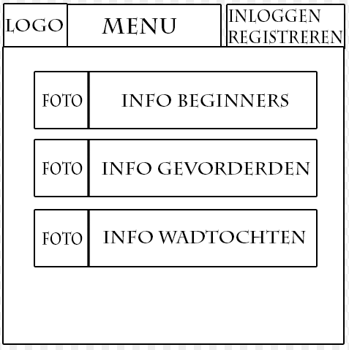

## Inhoud

**Homepagina:**

Op de homepagina is het de bedoeling dat er een mooie slider te zien is met foto’s van de zeilschool en de verschillende boten die ze hebben.

**Cursus pagina:**

Op de cursus pagina zullen alle cursussen te zien zijn die aangeboden worden. Deze laten we onder elkaar zien met een foto erbij. Naast de foto staat er korte informatie wat er geboden wordt. Hier zal dan staan welke boot erbij welke cursus gebruikt wordt, hoeveel boten er beschikbaar zijn en hoeveel personen er per boot op kunnen. De volgende info zal dan getoond worden:

1. *Beginners*

* 10x 16 Kwadraat
* 5 plekken per boot
* €500,-

1. *Gevorderden*

* 5x Draak Zeilschepen
* 4 plekken per boot
* €700,-

1. *Wad tochten*

* 3x Grote Schouwen
* 10 plekken per boot
* €800,-

Ook komt er bij elke cursus een knop waarmee je naar de pagina van die cursus gaat. Hier staat verschillende informatie op zoals: hoelang de cursus duurt, wat het kost en ook hoeveel plekken in welke weken er nog beschikbaar zijn.

**Contact pagina:**

Op deze pagina komt een contact formulier te staan. Dit contact formulier kan ingevuld worden door de klant en word dan verstuurd naar de mail van de zeilschool.

Ook komen de adresgegevens van de zeilschool op deze pagina

## Interactie

Boven aan de pagina is er een knop ‘Inloggen’ te vinden. Hier kan de klant een account aanmaken of inloggen als diegene al een account heeft aangemaakt. Wanneer er ingelogd is krijgt de klant een eigen pagina waar op zijn/haar reservering(en) te zien zijn. Deze reservering(en) kant de klant ook uitprinten.

Op de cursus pagina staan de verschillende cursussen met een knop waarmee je naar de pagina van die cursus gaat. Hier kan de klant zien welke weken er nog beschikbaar zijn. Ook is hier een knop te vinden waar je naar de reserveringspagina gaat. Op deze pagina kan de klant de week kiezen en ook het aantal personen aangeven. Daarna kan de klant inloggen met het vooraf aangemaakte account. Wanneer dit correct gebeurd is kan de klant de reservering opsturen.

## De informatie die de opdrachtgever wenst te zien.

De opdrachtgever krijgt zijn eigen account. Hier krijgt hij extra pagina’s bij waar andere dingen op te zien zijn dan bij de klant.

Zo kan hij per week zien welke reserveringen er zijn gemaakt. Hier kan hij ook de gegevens zien van diegene die de reservering heeft gemaakt. Ook kan hij deze gegevens uitprinten zodat hij kan checken of iedereen aanwezig is.